ПРОГРАММА РЕКЛАМНОГО ТУРА В НЕПАЛ V.I.P.
ДАТЫ 21-30 СЕНТЯБРЯ 2014 (10 ДНЕЙ / 9 НОЧЕЙ)
День | Дата | Содержание программы
День 1 | 21 сентября 2014 | Прилет в международный аэропорт Трибхуван (Катманду, Непал). Получение визы. Трансфер и поселение в отель Gokarna Forest Resort (Катманду).  Добро пожаловать в Непал! Обзорная экскурсия в Патан & Boudhanath.  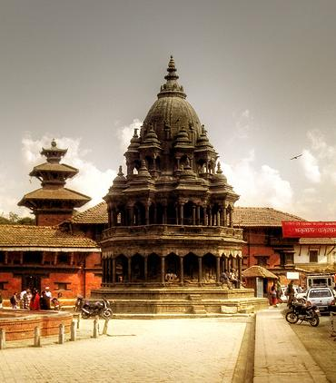  Патан - один из 3 королевских городов в долине Катманду. Город буддистских пагод и индуистских храмов является важным центром буддистской и индуистской культуры Непала. Он известен богатством традиций искусства и ремесла и дал миру ряд выдающихся мастеров. Патан имеет самую высокую концентрацию исторических монументов в пределах всей долины Катманду - более 1200 храмов, ступ, бахалов (дворов) различных форм и размеров, раскиданных по площадям и улочкам в пределах старого города. Патан можно назвать центром культуры и искусства Непала. Комплекс зданий на Площади Дурбар включен в список Всемирного наследия ЮНЕСКО.  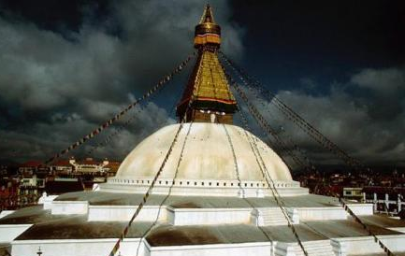  Ступа Боднатх – одна из величайших святынь тибетского буддизма, самая большая ступа Непала, являющая собой мандалу – схематическое представление буддистов о строении мира. Ступа Боднатх, является главным центром тибетского буддизма в Непале. Строение ступы Боднатх крайне символично. Ее квадратное основание представляет собой землю, полусфера – воду, шпиль из 13 ступеней – путь к Нирване, зонтик – воздух, а его оконечность – небо. Вокруг всей ступы на ее основании расположены множественные молитвенные барабаны. Древнейшей традицией является “кора” – обход ступы по часовой стрелке и одновременно прокручивание этих барабанов. Таким образом, человек словно произносит написанные на них мантр и улучшает свою карму, совершая поступок на благо всего человечества. Ступа Боднатх успела появиться даже на экране мирового кинематографа, попав в один из самых известных европейских фильмов на тему буддизма “Маленький Будды” Бернардо Бертолуччи. Входит в список Всемирного наследия ЮНЕСКО.  Ужин в Hunter’s Lodge. Ночь в отеле Gokarna Forest Resort.
День 2 | 22 сентября 2014 | 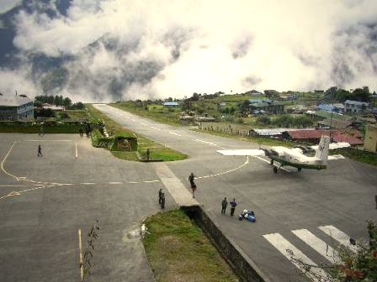  Перелет Катманду ~ Лукла (2 840 м) и трек к Монджо через Пакдинг. Обед в Phakding Yeti Mountain Home. Ужин и ночевка в Yeti Mountain Home, Монджо.  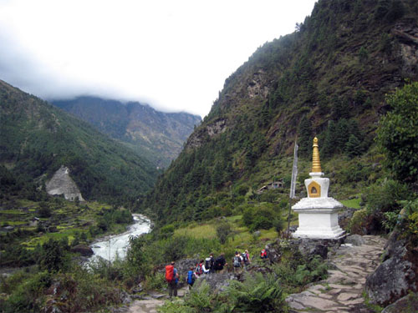  Трансфер в аэропорт Трибхуван. Незабываемый полет (40 мин.) из Катманду в Луклу (2 840 м) над регионом Кхумбу восточного Непала. Вы увидите незабываемые террасированные ландшафты, речные долины и высочайшие горные вершины мира. Трек Лукла - Пакдинг (4 км, 3 ч). По прибытии в аэропорт Лукла мы начинаем трек к Пакдингу (2 610 м). Это несложный переход, который начинается с пологого подъема по левому берегу реки Дудх Коши, откуда можно любоваться видами на вершины Nupla (5 885 м) и Kusumkang (6 367 м).  Обед Phakding Yeti Mountain Home.  После отдыха и обеда переход к Монджо (5 км, 3 ч). По дороге откроется вид на вершину горы Тамсерку (6 623 м). Путь лежит через ручьи, заросшие лесом террасиро-ванные холмы, мимо овощной фермы Чумоу. Ужин и ночь в Yeti Mountain Home (Monjo), расположенном над деревней с потрясающим видом на реку Дудх Коши. Если позволит погода, из лоджии нам также откроется панорама на вершину Тамсерку.
День 3 | 23 сентября 2014 | 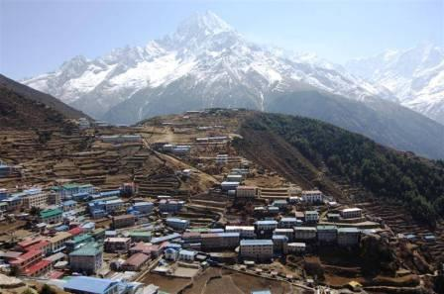  ТРЕК МОНДЖО – НАМЧЕ (3 440 м), (6 км, 5-6 чч)  После завтрака начинается наш переход к Намче, который займет 5-6 чч. Спуск по каменным ступеням к подвесному мосту до Jorshale (вход в нац. парк). Оформление разрешения на вход. Прогулка по горному лесу вдоль реки и живописных скал. После преодоления высокого извилистого участка, мы спускаемся в узкую извилистую долину к месту слияния рек Бхоте Коши и Нангпа Ла. Переходим реку по очередному подвесному мосту и поднимаемся к Намче Базару.  Обед, ужин и ночевка в Yeti Mountain Home (Намче).
День 4 | 24 сентября 2014 | 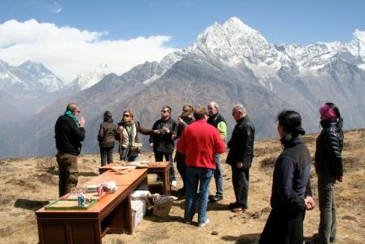  ПОЛЕТ НА ВЕРТОЛЕТЕ ИЗ НАМЧЕ В КОНГДЕ И ВОЗВРАТ В ЛУКЛУ. АВИАПЕРЕЛЕТ ЛУКЛА-КАТМАНДУ-ПОКХАРА, ТРЕК ПОКХАРА – МАЛА ЛОДЖ (1400 М).  Полет на вертолете из Намче в Конгде и возврат в Луклу. Ранним утром летим на вертолете в Yeti Mountain Home (Kongde) на завтрак. После завтрака перелет на вертолете в аэропорт Луклы. В ясную погоду этот непродолжительный полет может стать самым запоминающимся моментом нашей программы, вокруг откроются умопомрачительные виды на окружающие высочайшие горные хребты.  Перелет Лукла – Катманду- Покхара регулярным рейсом. Трансфер к озеру на отдых и обед. Обед будет сервирован в Moondance Restaurant (Покхара).  После обеда переезд к месту начала трека (1 ч). Переход (2 ч) к знаменитой Mala Lodge. В ясную погоду нам откроются великолепные виды на Гимлаи, особенно на вершины Анапруна и Мачапучаре. Размещение в Mala Lodge. После отдыха непродолжительная прогулка в близлежащую деревню в поселение этнической общины Gurungs, которая известна также под названием воины Гуркхи.  Ужин и ночевка в Mala Lodge.
День 5 | 25 сентября 2014 | ТРЕК ОТ MALA LODGE К БИРЕТАНИ (1 525 М), ТРАНСФЕР В ПОКХАРУ  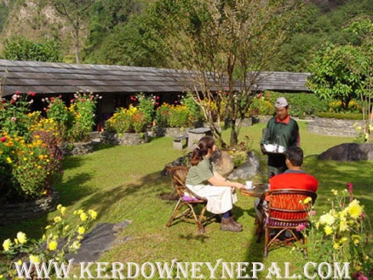  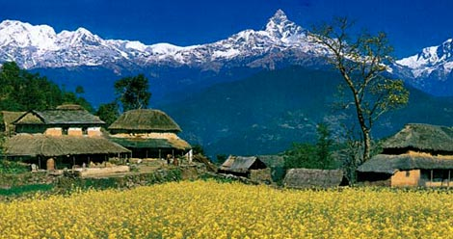  После завтрак в лоджии направляемся к to Gurung Lodge, откуда начинается наш переход на сегодня (3-4 чч). Мы пойдем по холмистым предгорьям Аннапурны, откуда открываются виды на долину Покхары. Наш путь приведет нас в долины реки Моди, где расположена Ker & Downey's Sanctuary Lodge. Отсюда открывается величественный вид на священную непокоренную вершину Fishtail, известную среди местного населения под названием Мачапучаре.  Обед в Ker & Downey's Sanctuary Lodge.  Переезд в Покхару.  Покхара, расположена на берегу огромного озера Фева в окружении высочайших гор, место неописуемой природной красоты. Величественное спокойствие озера и возвышающаяся горная вершина Мачапучаре, напоминающая хвост рыбы, создают атмосферу мира и магии. Долины вокруг Покхару покрыты густым тропическим лесом, здесь много ручьев, изумрудных озер и конечно же великолепных панорам на всемирно известные Гималаи.  Ужин и ночевка в Fulbari Resort & Spa in Pokhara.
День 6 | 26 сентября 2014 | ПЕРЕЛЕТ ПОКХАРА - ДЖОМСОМ  Ранний Вылет из Покхары в Джомсом. Джомсом (2 800 м) точнее известен как Dzongsam или Новый Форт. Он расположен на обоих берегах реки Кали Гандаки. Возвышающие горные пики Даулагири (8 167 м) и Нилгири (7061 м) создают впечатляющий фон. Являясь штаб квартирой, Джомсом в первую очередь - административный и коммерческий центр, где правительственные чиновники и торговцы живут бок о бок с местными жителями района под названием Такалиш. Здесь есть беспроводной интернет, полицейский участок, банк, больница и ветеринарная клиника. Здесь также место дислокации непальской армии. По соседству расположено летное поле, откуда совершаются регулярные рейсы. Однако из-за сильных ветров аэродром функционирует только до полудня.  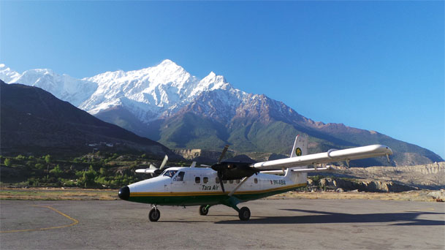  Виды из Джомсома восхитительны. Горные хребты отражают золотистые лучи восходящего и заходящего солнца. Вся панорама заполняется золотым сверкающим светом, который подчеркивает драматический контраст по сравнению с бесплодными черными и засушливыми горами долины Кали Гандаки. Жизнь здесь – это баланс тяжелого труда и древней культуры. Многие, посетившие Непал находят свои самые яркие впечатления не в древних храмах урбанизированных долин, а от волнующего духовного окружения таких мест как Джомсом. Джомсом не только район самого популярного трекинга в Непале, но также и ворота в Верхний Мустанг – королевство в индуистском Непале. Кроме этого, Джомсом является воротами к религиозной святыне буддистов и индуистов – Muktinath. Регион также славен своими вкуснейшими яблоками.  Обед, ужин и ночь в Jomsom Mountain Resort.
День 7 | 27 сентября 2014 | ПОЛЕТ ДЖОМСОМ – ПОКХАРА И СПЛАВ ПО РЕКЕ СЕТИ.  Завтрак. Трансфер в аэропорт Джомсом, перелет в Покхару. Трансфер к месту начала рафтинга по реке Сети – Дамаули, инструктаж. Мы будем сплавляться по извилистой реке мимо Покхары и хотя порой ширина русла будет всего около 2х метров, нас будет нести огромный массив воды, скрытый в невероятной глубине. Сплав на рафтах в сопровождении опытной команды гидов (3 часа). Так как к этим местам не подходят дороги, то вы увидите действительно нетронутый и волнующий растительный и животный мир. Местами вдоль берегов вы встретите женщин, стирающих белье, мужчин, ловящих рыбу удочками и самоткаными сетями, а также купающихся и играющих детей.  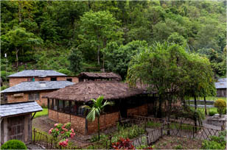  Мы преодолеем несколько порогов 2ой категории сложности с пенящейся водой и волнами (3-4 фута), бурунами и стремительными потоками, преодоление которых потребует от нас и наших гидов умения маневрировать. После пикиника на берегу реки дальнейший спуск продолжится по спокойной воде. Мы причалимся на речном берегу и обоснуем наш лагерь в стиле сафари, окруженный густым лесом.  Ужин у костра под бескрайним звездным небом.  Обед, ужин и ночевка в кемпингах на р. Сети.
День 8 | 28 сентября 2014 | ПРОДОЛЖЕНИЕ СПЛАВА ПО РЕКЕ СЕТИ И ПЕРЕЕЗ В НАЦИОНАЛЬНЫЙ ПАРК ЧИТВАН.  Утром мы продолжаем наш сплав по р. Сети сквозь густые заросли джунглей с множеством разнообразных птиц мимо прибрежных поселений (2 часа). Прежде чем мы достигнем точки окончания маршрута, мы с нашим опытным непальским экипажем пройдем несколько порогов 2 к.с. и 1 порог 3 к.с. (который становится таким после периода муссонов). Попрощавшись с нашими гидами, мы отправляемся дальше в Читван, где в нашей лодже наш будет ждать обед.  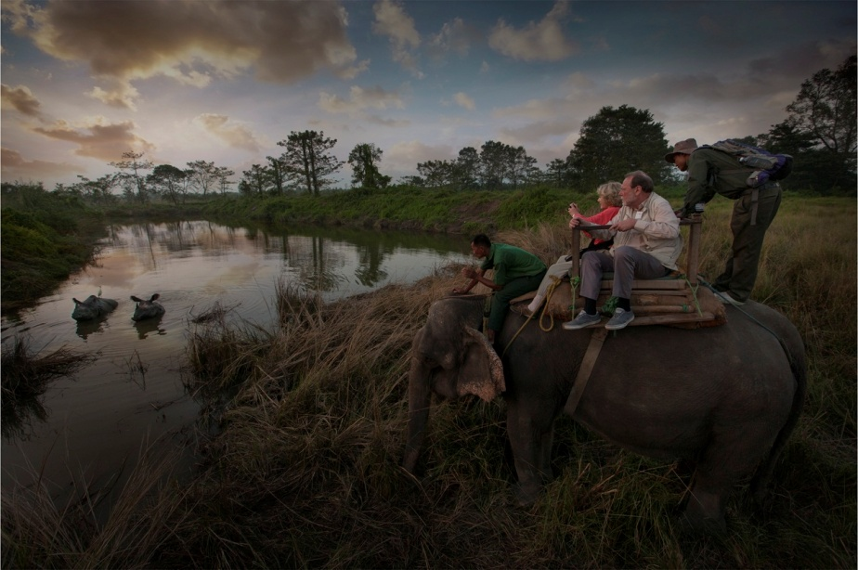  Следующая глава наших приключений начинается там, где лес Сал читванских джунглей выходит на широкую и прекрасную долину реки Рапти. Широкие луга простираются к северу до хребта Махабхарата, а нетронутые джунгли тянутся на юг к холмам Чурия. На протяжении веков густые джунгли, покрывающие предгорья Гималаев образуют непреодолимый барьер для Непала, сохраняя его скрытые и таинственные земли. Однако Тхару, коренное население этих мест, провело здесь не одно поколение, добывая пропитание на этих плодородных землях. После обеда мы продолжаем наш путь в поселение Тхару в торжественной обстановке на телегах, запряженных волами. Местные женщины имеют богатый опыт создания из стен зданий ярких произведений искусства, что мы сможем увидеть собственными глазами. Нас приветливо встретят жители деревни и познакомят со своим бытом прежде чем мы вернемся в нашу лоджию.  Когда путешественники начали активно исследовать Непал, был создан нац. Парк Читван, чтобы помочь сохранить полные приключений и нетронутые остатки джунглей. Прежде чем мы окунемся в незабываемую красоту и своеобразие парка, накануне вечером специалист парка расскажет нам об его истории и особенностях.  Обед, ужин и ночевка в Касара Jungle Resort.
День 9 | 29 сентября 2014 | ПЕРЕЛЕТ В КАТМАНДУ, ПОСЕЩЕНИЕ ДОСТОПРИМЕЧАТЕЛЬНОСТЕЙ  Завтрак. Беседа с натуралистом. Трансфер в аэропорт, перелет в Катманду. Заезд в Баратпур на обед, где нам надо будет снова привыкнуть к звукам города после нескольких дней, проведенных в тиши Гималаев и среди какофонии джунглей Читвана.  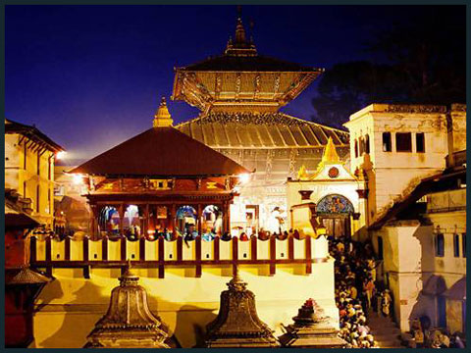  Далее мы посетим Пашупатинатх, самый главный индуистский храм Непала. Он расположен на обоих берегах священной реки Багмати, которая впадает в легендарную реку Ганг. Храмовый комплекс Пашупатинатх является одним из самых почитаемых шиваистских храмов в мире, и привлекает к себе паломников-индуистов с Непала и всех концов Индии. Здесь вы также увидите постаменты для кремации, которые расположены за храмом вдоль берега Багмати.  Обед будет нас ждать в местном ресторане.  Катманду. «Kasthamandap» от которого произошло название Катманду, означает «сделанный из древесины единственного дерева». Известная также как Кантипур, столица Катманду – центр искусства и культуры Непала. Это места для отдыха, релаксации и спокойного знакомства с историческими и художественными особенностями храмов и памятников. Площадь Дурбар в Катманду с его массивами храмов, Сето Мачхиндранатх и древним королевским дворцом обогащает опыт многовековой цивилизации.  Ужин и ночлег в Gokarna Forest Resort (Катманду).
День 10 | 30 сентября 2014 | ВЫЛЕТ ИЗ КАТМАНДУ.  Трансфер в аэропорт. Мы обещаем, что Вы покинете Катманду, сохраняя память и впечатления о нем на всю жизнь.

